**1. Ukratko argumentirajte vlastite odluke o broju, vrsti i statusu varijabli sadržanih u testiranim modelima te glavne korake u provedbi analize.**

Lazarusova teorija stresa sastoji se od antecedentnih faktora, posredujućih procesa i pokazatelja prilagodbe, pri čemu stres predstavlja proces koji je iniciran i održavan preko individualnih kognitivnih procjena zahtjeva situacije i dostupnih resursa za suočavanje. Smatra se da osobni, društveni i okolinski utjecaji djeluju na kognitivnu procjenu situacije i način suočavanja s doživljenim stresom, što sve djeluje na pokazatelje prilagodbe. Razna istraživanja pokazuju da izbor načina nošenja sa stresom ovisi o važnom antecedentnom faktoru - ličnosti. U ovom radu antecedentni faktor ličnosti čine tri mjere Eysenckovog inventara ličnosti (+ skala laganja). Što se tiče načina suočavanja sa stresom, postoji suočavanje usmjereno na problem, suočavanje usmjereno na emocije te pasivno usmjereno suočavanje sa stresom. U ovom radu riječ je o devet strategija suočavanja sa stresom koje je potrebno svrstati u određenu klasifikaciju načina suočavanja sa stresom ovisno o teorijskim pretpostavkama. Pokazatelji prilagodbe u ovom radu su mjere stanja anksioznosti (kognitivna i doživljajno-emocionalna komponenta) i psihosomatske tegobe. Kako bi se provjerila latentna struktura varijabli potrebno je specificirati CFA, zbog čega su korištene tri latentne varijable obzirom na teoriju stresa.

|  |  |  |
| --- | --- | --- |
| **Faktor višeg reda** | **Latentne varijable** | **Indikatori** |
|  | Ličnost | Psihoticizam |
|  | Ekstraverzija |
|  | Neuroticizam |
|  | Laganje |
|  | Usmjereno na problem | Traženje informacija |
| Način suočavanja sa stresom | Kognitivne akcije |
| Izravne akcije |
| Izražavanje emocija |
| Usmjereno na emocije | Reinterpretacija |
| Maštanje |
| Korištenje humora |
| Pasivno usmjereno nošenje | Pasivizacija |
| Fatalizam i religija |
|  | Pokazatelji prilagodbe | Kognitivna komponenta |
|  | Doživljajno-emocionalna komponenta |
|  | Psihosomatske tegobe |

Provedena konfirmatorna faktorska analiza nije potvrdila latentnu strukturu varijabli i može se reći da prilično loše pristaje podacima (*χ2*=277,446, *df*=94, *p*<0,001; *CFI*=91; *RMSEA*=0,086, *pclose*<0,001; *SRMR*=0,1003). Određeni indikatori s niskim saturacijama s faktorima su izbačeni iz modela. Naime, skala laganja i korištenje humora pokazali su izrazito nisku (manju od 0,3) saturaciju te su pridonosili lošem pristajanju podataka, zbog čega su izbačeni iz modela, budući da je riječ o lošim indikatorima. Drugim riječima, promjene latentne strukture dobivene su kod ličnosti i kod načina suočavanja sa stresom. Smatra se da izbačeni indikatori neće utjecati previše na podatke te da će korišteni podaci i dalje dobro predstavljati konstrukte. Primjerice, indikatori ličnosti (psihotizicam=0,39 i ekstraverzija=-0,33) također su niskih saturacija, međutim, nisu izbačeni iz modela jer je pristajanje podacima prihvatljivo (kao što se vidi u prihvaćenom modelu dolje u tekstu), a i bez tih indikatora konstrukt ličnosti nema teorijskog smisla, dok se skala laganja nije činila ključnom za konstrukt ličnosti. Finalni model (tablica dolje) pokazao je relativno prihvatljivo pristajanje podacima (*χ2*=220,358, *df*=67, *p*<0,001; *CFI*=95%, *RMSEA*=0,063; *pclose*= 0,057; *SRMR*= 0,0696). Egzogena varijabla u modelu je latentna varijabla ličnosti, tj. tri mjere Eysenckovog inventara ličnosti, dok su endogene varijable načini suočavanja sa stresom i pokazatelji prilagodbe.

|  |  |  |
| --- | --- | --- |
| **Faktor višeg reda** | **Latentne varijable** | **Indikatori** |
|  | Ličnost | Psihoticizam |
|  | Ekstraverzija |
|  | Neuroticizam |
| Način suočavanja sa stresom | Usmjereno na problem | Traženje informacija |
| Kognitivne akcije |
| Izravne akcije |
| Izražavanje emocija |
| Usmjereno na emocije | Reinterpretacija |
| Maštanje |
| Pasivno usmjereno nošenje | Pasivizacija |
|  | Fatalizam i religija |
|  | Pokazatelji prilagodbe | Kognitivna komponenta |
|  | Doživljajno-emocionalna komponenta |
|  | Psihosomatske tegobe |

**2. Komentirajte smisao specifikacije usporedivih strukturalnih modela u kontekstu postavljenog zadatka.**

Prema Joreoskog (1993) postoje tri okvira za testiranje modela strukturalnih jednadžbi: striktno konfirmatorni, strategija generiranja modela i specifikacija alternativnih modela. Za potrebe ovog rada korištena je specifikacija alternativnih modela za koju je karakteristično da istraživač predlaže nekoliko alternativa modela koji su temeljeni na teoriji, a bira onaj model koji je najviše prikladan za reprezentaciju prikupljenih podataka. Mogući su tzv. ugniježđeni modeli, pri čemu je model A ugniježđen u model B, što karakterizira korištenje istih empirijskih podataka kao drugi model, ali se specificira najmanje jedan dodatan parametar koji je potrebno procijeniti. U ovom radu će se specificirati dva alternativna modela koja objašnjavaju odnos ličnosti, način suočavanja sa stresom i pokazatelje prilagodbe.

Prvi model temelji se na Lazarusovoj teoriji stresa, pri čemu postoji neizravna veza između ličnosti i pokazatelja prilagodbe preko načina suočavanja sa stresom. Drugim riječima, ličnost prema načinu suočavanja sa stresom te način suočavanja sa stresom prema pokazateljima prilagodbe. Drugi model (alternativni) temelji se na neizravnoj vezi te izravnoj vezi ličnosti i pokazatelja prilagodbe te vezi ličnosti i pokazatelja prilagodbe preko načina suočavanja sa stresom.

Prvi model

Drugi alternativni model

**3. Komentirajte zadovoljenost statističkih pretpostavki i odluke o izboru postupaka po pojedinim koracima analize.**

Ukupno je sudjelovalo 336 sudionika, dok 18 sudionika nije odgovorilo na pojedine varijable. Uvidom u podatke koji nedostaju zaključeno je kako je riječ o MCAR slučaju (*missing completely at random*), tj. podaci nedostaju potpuno nasumično, zbog čega je prihvatljiva strategija njihovog isključivanja iz daljnje analize. Dakle, ukupna veličina uzorka 318 sudionika; u modelu je dovoljna veličina uzorka jer je veličina uzorka veća od 200 sudionika. Dodatno, smatra se da nije došlo do greške prilikom unosa podataka; nema odstupanja rezultata od predviđenog teorijskog raspona varijabli.

Multivarijatna normalnost - Vidljivo je iz tablice 3 da raspodjele svih varijabli univarijatno odstupaju statistički značajno od normalne (*p*<0,01), što je vidljivo i kod K-S i S-W testa. Iz koeficijenata asimetričnosti te zakrivljenosti i njihovih omjera sa standardnom pogreškom vidljivo je većina varijabli pozitivno asimetrična (psihoticizam, neuroticizam, izražavanje emocija, kognitivna komponenta, doživljajno-emocionalna komponenta i psihosomatske tegobe). Zatim, 5 varijabli je negativno asimetrično (ekstraverzija, kognitivne akcije, izravne akcije, reinterpretacija, maštanje), dok su dvije varijable simetrične (traženje informacija i fatalizam i religija). Iz koeficijenata zakrivljenosti vidljivo je da nije prisutna problematika zakrivljenosti testiranih varijabli, budući da Kline (2010) navodi da je varijabla koja je veća od 10 problematična, dok Bryne (2010) navodi da je problematična varijabla koja je veća od 7, što u ovim podacima nije slučaj. Također je računata multivarijatna zakrivljenost varijabli te je dobiveno da je narušena multivarijatna normalnost, no nije riječ o ekstremnom odstupanju, jer Byrne (2010) navodi da su vrijednosti veće od 5 problematične, a u ovom slučaju riječ je o manjem odstupanju od tog broja (tablica 3).

Tablica 3. *Prikaz testiranja normalnosti distribucija*

|  |  |  |  |  |  |  |
| --- | --- | --- | --- | --- | --- | --- |
|  | **Skewness** | **omjer** | **Kurtosis** | **omjer** | **Kolmogorov-Smirnov** | **Shapiro-Wilk** |
| Psihoticizam | 0,818 | 5,971 | 0,633 | 2,319 | 0,123* | 0,944* |
| Ekstraverzija | -0,686 | -5,007 | -0,022 | -0,081 | 0,108* | 0,954* |
| Neuroticizam | 0,396 | 2,891 | -0,717 | -2,626 | 0,096* | 0,964* |
| Traženje informacija | 0,155 | 1,131 | -0,998 | -7,285 | 0,108* | 0,955* |
| Kognitivne akcije | -0,315 | -2,561 | -0,454 | -1,663 | 0,099* | 0,969* |
| Izravne akcije | -0,449 | -3,277 | -0,445 | -1,630 | 0,125* | 0,959* |
| Izražavanje emocija | 0,697 | 5,088 | 0,092 | 0,337 | 0,159 | 0,938* |
| Reinterpretacija | -0,366 | -2,671 | -0,501 | -1,835 | 0,103* | 0,965* |
| Maštanje | -0,318 | -2,321 | -0,590 | -2,161 | 0,125* | 0,961* |
| Pasivizacija | -0,028 | -0,204 | -0,789 | -5,759 | 0,081* | 0,971* |
| Fatalizam i religija | 0,244 | 1,781 | 1,056 | -3,868 | 0,098* | 0,936* |
| Kognitivna komponenta | 0,465 | 3,394 | -0,777 | -2,846 | 0,104* | 0,936* |
| Doživljajno-emocionalna komponenta | 0,460 | 3,357 | -0,929 | -3,403 | 0,126* | 0,932* |
| Psihosomatske tegobe | 0,621 | 4,533 | -0,294 | -1,077 | 0,083* | 0,950* |
| Multivarijatno Mardia's |  |  | 5,921 | 2,494 |  |  |

Napomena: p<0,01*

Ekstremni rezultati - Kako bi se razumjela dobivena narušenost normalnosti, potrebno je provjeriti ekstremne rezultate koji ponekad mogu biti odgovorni za navedenu narušenost, zbog čega su izračunate z vrijednosti za provjeru univarijatne prisutnosti outlier-a (Tablica 4). Tabachnik i Fidell (2007) smatraju da se vrijednosti sa z vrijednostima iznad 3,29 smatraju outlierom. Uvidom u z-vrijednosti vidljivo je da ne postoje ekstremni rezultati, budući da su svi rezultati <3,29.

Tablica 4. *Prikaz raspodjele outlier-a*

|  |  |
| --- | --- |
|  | **z-vrijednost** |
| Psihoticizam | 0,241 |
| Ekstraverzija | 1,316 |
| Neuroticizam | 1,882 |
| Traženje informacija | 0,444 |
| Kognitivne akcije | 1,871 |
| Izravne akcije | -0,083 |
| Izražavanje emocija | -0,984 |
| Reinterpretacija | 1,625 |
| Maštanje | -0,447 |
| Pasivizacija | -0,556 |
| Fatalizam i religija | -0,783 |
| Kognitivna komponenta | 1,851 |
| Doživljajno-emocionalna komponenta | 1,444 |
| Psihosomatske tegobe | 2,726 |

Također je potrebno provjeriti postoje li multivarijatno ekstremni rezultati zbog čega su izračunate Mahalanobisove distance, pri čemu se outlier-om smatra ako postoji veliki porast kod *d2* i/ili *p*<0,001. Iz tablice 5 vidljivo je da ne postoje ekstremni rezultati.

Tablica 5. *Prikaz Mahalanobisove distance*

|  |  |  |
| --- | --- | --- |
| **Sudionik** | **Mahalanobisova distanca** | ***p*** |
| 262 | 33,056 | 0,003 |
| 112 | 30,516 | 0,006 |
| 181 | 30,313 | 0,007 |
| 237 | 30,246 | 0,007 |
| 282 | 30,199 | 0,007 |
| 217 | 29,647 | 0,009 |
| 66 | 29,237 | 0,010 |
| 119 | 28,608 | 0,012 |
| 200 | 28,143 | 0,014 |
| 116 | 26,377 | 0,023 |

Linearna povezanost - Potrebno je provjeriti i preduvjet postojanja linearnih odnosa između parova varijabli. Iz dijagrama raspršenja zaključuje se kako postoji linearna povezanost svih parova varijabli, zbog čega je zadovoljen i ovaj preduvjet.

Multikolinearnost i singularnost - Za ovaj preduvjet potrebno da varijable nisu međusobno visoko povezane (multikolinearne), tj. da ne postoji povezanost varijabli koja je <0,9. Uvidom u matricu korelacija jasno je da ne postoje povezanosti koje su <0,9 (najviša povezanost je psihoticizma i neuroticizma, *r*=0,37. Singularnost je problem suvišnosti varijabli, tj. kada je jedna varijabla linearna kombinacija drugih varijabli, što nije slučaj u ovom radu.

S obzirom da je većina pretpostavki zadovoljena, smatra se da je moguće nastaviti s provedbom strukturalnog modeliranja. No, potreban je određen oprez prilikom odabira procjene parametara zbog narušene pretpostavke univarijatne i multivarijatne normalnosti, zbog čega će biti korišten *Scaled Maximum Likelihood* metoda koja omogućava robusne procjene parametara kada nije zadovoljena pretpostavka normalnosti, a uzorak je srednje veličine (Tabachnik i Fidell, 2007).

**4. Opišite racionalu i odabrane kriterije u ocjeni prihvatljivosti testiranih modela.**

Tablica 6. *Prikaz kriterija za procjenu prihvatljivosti testiranih modela*

|  |  |  |  |  |  |  |
| --- | --- | --- | --- | --- | --- | --- |
|  | ***χ2*** | ***RMSEA*** | ***SRMR*** | ***CFI*** | ***AIC*** | ***χ2/df*** |
| Prvi model | 277,446 | 0,083 | 0,1003 | 91 | 295,597 | 4,203 |
| Drugi model | 220,358 | 0,063 | 0,0696 | 95 | 226,798 | 3,390 |

U svrhu procjene prihvatljivosti modela strukturalnih jednadžbi, modeli će biti sagledani kroz apsolutno pristajanje, komparativno pristajanje, informacijsko-teoretsko pristajanje te parsimonijsko pristajanje.

(1) Apsolutno pristajanje

Da bi model što bolje pristajao podacima potrebno je da je hi-kvadrat što niži (bliži nuli) i da nije statistički značajan. Iz tablice 6. vidljivo je da su hi-kvadrati oba modela statistički značajni, pri čemu drugi model ima nešto manji hi-kvadrat, što bi značilo da je riječ o nešto boljem modelu, međutim, ta smanjena vrijednost je zanemarivo bolja, zbog čega nije moguće na temelju tog kriterija odlučiti koji model je bolji. Dodatno, prema tom kriteriju niti jedan od modela ne pristaje dobro podacima. Međutim, Kline (2010) navodi da je hi-kvadrat jako ovisan o veličini N-a te da je gotovo uvijek značajan kada je *N*<200 i *N*<400, zbog čega je potrebno procijeniti i druge indikatori pristajanja. Zatim, indikator RMSEA za koji je potrebno da je <0,05, no u praksi se dobrim pristajanjem smatra i kada je RMSEA <0,08. Prilikom procjene RMSEA-e potrebno je procijeniti i "*test of close fit*", a ukoliko je taj test statistički značajan znači da je pristajanje loše. U ovom radu, prvi model ima *RMSEA*=0,083, *pclose*<0,001, dok drugi model ima *RMSEA*=0,063, *pclose*=0,057, što znači da samo drugi model zadovoljava taj kriterij. Također je potrebno procijeniti SRMR, tj. mjeru sveukupne razlike opažajne i očekivane matrice varijanci i kovarijanci, pri čemu je dobro pristajanje podacima kada je SRMS<0,05, a u praksi se smatra prihvatljivim kad je SRMS≤0,08. U ovom radu, prvi model ima *SRMR*=0,1003, dok drugi model ima *SRMR*=0,0696 te je jasno kako samo drugi model zadovoljava ovaj kriterij.

(2) Komparativno pristajanje

Kod ovakve procjene vrši se usporedba modela s nezavisnim modelom, a model bi trebao biti bolji od najlošijeg modela. CFI kod dobrog pristajanja podacima iznosi >0,95, a iz tablice 6 vidljivo je da samo drugi model zadovoljava taj kriterij (*CFI*=95).

(3) Informacijsko-teoretsko pristajanje

Kod ove procjene bolje pristajanje podacima ima onaj model koji ima niži AIC. Iz podataka vidljivo je da prvi model ima veći AIC (295,597) u odnosu na drugi model (226,798), što, prema ovom kriteriju, čini drugi model boljim u odnosu na prvi.

(4) Parsimonijsko pristajanje

Potrebno je sagledati omjer hi-kvadrata i stupnjeva slobode, pri čemu Tabachnik i Fidell (2007) navode da je izrazito dobro pristajanje kad je <2, dobro pristajanje kad je <3, a dovoljno dobro pristajanje kad je <5. Prvi model ima omjer 4,203, a drugi model 3,390, što znači da oba modela, prema ovom kriteriju, imaju dovoljno dobro pristajanje, budući da su vrijednosti <5, no drugi model ima nešto bolje pristajanje (zanemarivo bolje).

Zaključno, smatra se da drugi model bolje pristaje podacima u odnosu na prvi model, no potrebno je dodatno provjeriti statističku značajnost χ2 testom razlika kako bi vidjeli pristaje li drugi model statistički značajno bolje podacima u odnosu na prvi model. Dobivena je razlika hi-kvadrata prvog i drugog modela od ∆χ2=57,088, što je znatno veće od kritične vrijednosti hi-kvadrata za jedan stupanj slobode, tj. 3,84 što znači da postoji statistički značajna razlika između prvog i drugog modela - drugi model bolje pristaje podacima (shematski prikaz na slici dolje). U nastavku će se prikazivati samo drugi model. Taj model ne samo da bolje pristaje podacima u odnosu na prvi model, nego jedini ima donekle prihvatljivo pristajanje podacima po većini kriterija.

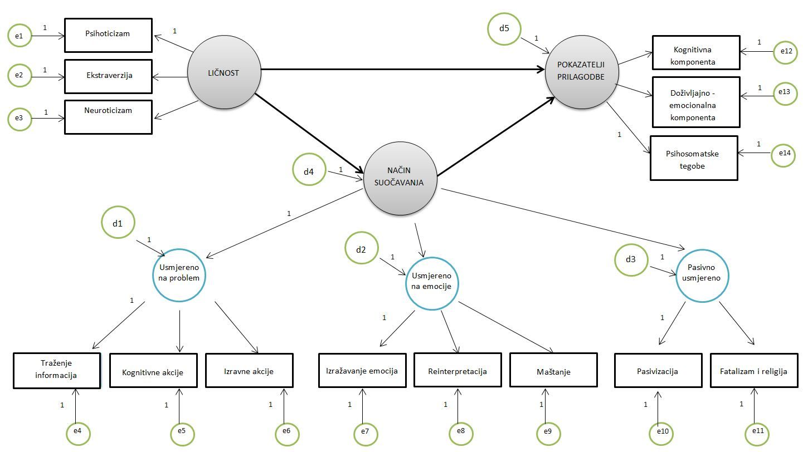

Slika 1. *Prikaz drugog modela i fiksiranih parametara*

**5. Komentirajte dobivene rezultate: opišite kvantitativno i psihološko značenje vrijednosti parametara sadržanih u konačno "prihvaćenom" modelu.**

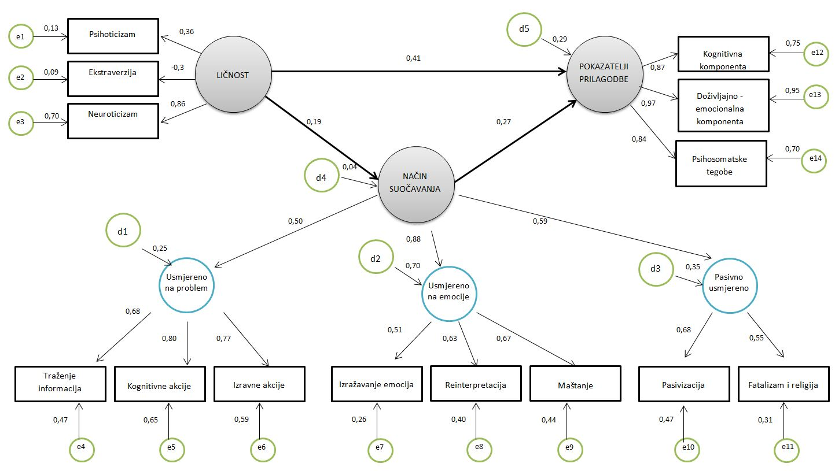

Slika 2. *Prikaz drugog modela i njegovih procijenjenih vrijednosti parametara*

Iz slike 2 vidljivo je da u drugom modelu ličnost izravno objašnjava 17% (*p*<0,001) pokazatelja prilagodbe, 4% (*p*=0,003) načina suočavanja sa stresom, dok način suočavanja sa stresom objašnjava 7% (*p*<0,001) pokazatelja prilagodbe. Vidljivo je da gotovo svi indikatori imaju relativno visoke saturacije na latentnim faktorima. Neuroticizam (0,86; *p*<0,001) je najsnažniji prediktor latentne varijable ličnosti, međutim psihoticizam (0,36; *p*<0,001) i ekstraverzija (-0,30; *p*<0,001) znatno su slabiji prediktori latentne varijable ličnosti, što ni ne čudi obzirom da su već u CFA pokazivali niske saturacije, ali su ostavljeni u analizi zbog teorijske važnosti konstrukta ličnosti i relativno prihvatljivog pristajanja cjelokupnog modela. Način suočavanja sa stresom je najviše objašnjen suočavanjem usmjerenim na emocije (0,88; *p*<0,001), a manje je objašnjen pasivnim suočavanjem (0,59; *p*<0,001) i suočavanjem usmjerenim na problem (0,50; *p*<0,001). Suočavanje usmjereno na emocije podjednako predviđaju sva tri indikatora; najviše maštanje (0,67; *p*<0,001), zatim reinterpretacija (0,63; *p*<0,001) i izražavanje emocija (0,51; *p*<0,001). Pasivizacija nešto bolje (0,69; *p*<0,001) objašnjava pasivno usmjereno nošenje sa stresom u odnosu na indikator fatalizam i religija (0,55; *p*<0,001). Suočavanje usmjereno na problem gotovo podjednako predviđaju sva tri indikatora, pri čemu najbolje predviđaju kognitivne akcije (0,80; *p*<0,001), zatim izravne akcije (0,77; *p*<0,001) i traženje informacija (0,68; *p*<0,001). Pokazatelje prilagodbe najbolje predviđa doživljajno emocionalna komponenta (0,96; *p*<0,001), a preostala dva indikatora podjednako - kognitivna komponenta (0,75; *p*<0,001) i psihosomatske tegobe (0,70; *p*<0,001).

Potrebno je sagledati je li indirektni efekt i medijacijski efekt, što je moguće kroz četiri kriterija (Baron i Kenny, 1986). (1) Potrebno je da nezavisna varijabla ima značajni efekt na medijator, što je dobiveno u našim podacima - ličnost ima značajni efekt na način suočavanja sa stresom (0,19; *p*=0,003). (2) Zatim, nezavisna varijabla treba imati značajni efekt na zavisnu varijablu u modelu bez kontrole medijatora, dakle, ličnost ima značajni efekt na pokazatelje prilagodbe bez kontrole načina suočavanja sa stresom (0,46, p<0,001). (3) Način suočavanja sa stresom treba imati značajni efekt na pokazatelje prilagodbe (tj. medijator mora imati značajni efekt na zavisnu varijablu), što je dobiveno u ovom radu (0,27; p<0,001). (4) Konačno, efekt ličnosti na pokazatelje prilagodbe mora biti smanjen u modelu u kojem se kontrolira medijator načina suočavanja sa stresom (ako se izravni efekt smanji do nule i nije statistički značajan, riječ je o potpunom medijacijskom efektom, a ako se smanji, ali je i dalje značajan, riječ je o parcijalnom medijacijskom efektu). U ovom radu je riječ o parcijalnom medijacijskom efektu jer je efekt ličnosti na pokazatelje prilagodbe smanjen kad se kontrolira medijator načina suočavanja sa stresom (sa 0,46 na 0,41), no to smanjenje je i dalje statistički značajno (*p*<0,001). Drugim riječima, jasno je da postoji medijacija, no potrebno je testirati je li to uopće statistički značajna medijacija, zbog čega je korišten Sobelov test.

Tablica 7. *Prikaz rezultata Sobelovog testa za testiranje statističke značajnosti medijacije.*

|  |  |  |  |  |  |  |
| --- | --- | --- | --- | --- | --- | --- |
| ***a*** | ***SEa*** | ***b*** | ***SEb*** | **Sobelov test** | ***P*** | ***SE*** |
| 0,165 | 0,072 | 2,624 | 0,471 | 2,119 | 0,034 | 0,204 |

Iz tablice 7. vidljivo je da način suočavanja sa stresom ima statistički značajnu parcijalnu posredujuću ulogu u objašnjavanju odnosa ličnosti i pokazatelja prilagodbe. Drugim riječima, očito je da u objašnjavanju odnosa ličnosti i pokazatelja prilagodbe treba uzeti u obzir i ulogu koju imaju načini suočavanja sa stresom. Dakle, ne ovisi samo o ličnosti kako će se pojedinci prilagoditi pojedinoj stresnoj situaciji, nego i tome koje strategije suočavanja sa doživljenom stresnom situacijom koriste.

**LITERATURA**

Baron, R. M. i Kenny, D. A. (1986). The moderator-mediator variable distinction in social psychological research: Conceptual, strategic, and statistical considerations. *Journal of Personality and Social Psychology, 51*, 1173-1182.

Byrne, B. M. (2010). *Structural Equation Modeling with AMOS: Basic concepts, Applications, and Programming (2nd. Edition)*. New York: Routledge.

Joreskog, K. G. (1993). *Testing structural equation models.* Newbury Park, CA: Sage.

Kline, R. B. (2010.). *Principles and practice of structural equation modeling.* New York: The Guilford Press.

Tabachnik, B. G. i Fidell, L. S. (2007). *Using Multivariate Statistics*. Boston: Pearson Allyn.

**Šifra: MSM-6**

Dobar (3)

V Buško